**厦门大学思想政治理论课实践教学调查报告**

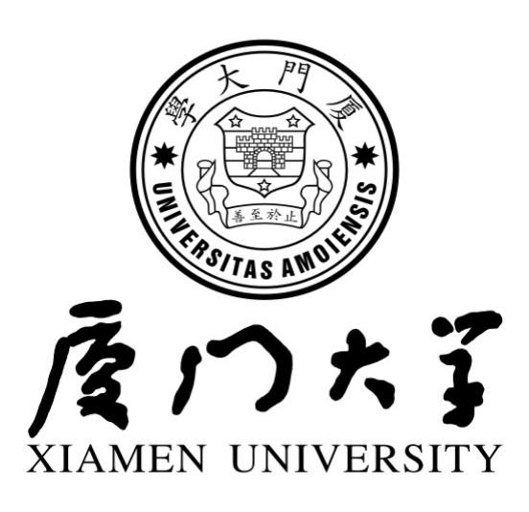

以嘉庚先生为典，论国家与华侨联系

组长：

电话：

姓名（学号）：

院系： 信息学院

专业： 软件工程、数字媒体技术

年级： 2021级

指导老师：傅丽芬

2023年6月1日

摘要： 232323

关键词：12313

目录

引言 4

一、 实践目的及其意义 4

（一） 实践目的 4

（二） 实践意义 4

二、 实践准备 4

（一） 选题与分工 4

（二） 实地调研准备 4

（三） 资料搜集 4

（四） 整理与分析 4

三、 实践过程 4

（一） 实地调研 4

（二） 具体分析 4

（三） 思考延伸 4

四、 实践总结 4

参考文献 4

附录 6

（一） 实践计划表 6

（二） 人员分工 6

（三） 实践照片 6

（四） 个人心得 6

# 引言

华侨同胞们作为国家不可忽视的重要群体，在国家的历史发展过程中起着至关重要的作用。从辛亥革命到新中国成立，从迎来改革开放再到改革开放的20年间，得益于海外华侨的鼎力相助，国家克服了一次次困难险阻，取得了重大成就与突破，海外华侨在人民群众中的呼声也日益高涨。近些年，随着华侨人数的不断增加，这一部分群体的力量也日益壮大，按理说，他们与国家之间的联系也应在先前的基础上越来越紧密，呈现一副“同舟共济、守望相助”的景象。可实际情况却似乎背道而驰，他们与国家之间的联系不再如此紧密，一方面，国人对于华侨的看法趋于漠视，甚至出现抵触的态度；另一方面，华侨对于国家的距离似乎也越来越遥远，很少再涌现譬如陈嘉庚先生这样的杰出人物与歌颂事迹。产生这种现象的原因是什么？我们为此能够作出什么思考？缓解或者解决这种问题我们能做些什么？本次报告便着眼于这种现象和因此引发的问题，以华侨领袖陈嘉庚先生为典范，通过实地调研陈嘉庚纪念馆，搜集调查相关资料、看法，分析嘉庚先生于加强国家与华侨联系的事迹，思考总结给出问题的答案。

# 实践目的及其意义

## 实践目的

华侨作为中华民族大家庭的重要组成部分，在很长一段时间内，他们秉优良传统，心系祖国，为中华民族的稳定与发展、祖国的和平统一做出了重要贡献，作为对外联系的桥梁，在中国与各国的友好交流与发展中起到了重要作用。

数据显示，华侨人数从1980年代的2000多万到2007-2008年的4500多万，经过近些年的发展，华侨人数又不断增长，至2022年，已经是一个由6800多万组成的庞大群体，果真体现了“海水处就有华侨”，他们与国家之间的联系变得更加不能忽视。

然而，从目前的情况来看，华侨与国家之间的联系却不再如以前那样紧密了。一方面，国人们对于华侨的态度变得愈发平淡，由之前的“觉得华侨对于祖国发展的意义重大”逐渐转变为“国家的发展没有了华侨似乎也没有什么影响”。他们觉得，华侨只是一群为了更好的生活而背井离乡的人。更有甚者，对于华侨表现出强烈的敌意和歧视态度，这在疫情期间体现的尤为明显。在疫情严峻的几年间，得益于国家政策，在其他国家疫情不可阻拦之际，国内已经实现了疫情省份清零的巨大成功，迫于当地的严重疫情和政策，许多华侨们选择回到自己的祖国这个更安全的地方。正因此，国人们对此引发了激烈的反向，一瞬间，“反对”的声音此起彼伏，“家乡建设你不在，万里投毒你最快”，大家对于华侨表现出强烈的抗拒态度；另一方面，可能是由于国人的态度转变，抑或是国家形式的变化，华侨们与国家之间联系的声音也不想往前那样强烈，很少听到类如陈嘉庚先生这样的杰出歌颂的伟人和事迹。

回首历史，辛亥革命时期，许多华侨们心系祖国，团结起来，建立同盟会等革命组织，创办《民报》宣传革命先进思想，捐赠革命费用；抗日战争时期，国家水生火热之际，以陈嘉庚为首的华侨们，提出了“逃避义捐，非我族类；捐而不力，不算爱国”的口号，向祖国捐赠了大量抗日物资，施行对日反制措施，更有如陈嘉庚这样的同志决定于国家危难之际选择回国参与抗战；新中国成立以来，华侨们成为中国保持对外联系、引入国外资源的重要桥梁，尤其是改革开放时期，国家受限于改革的资金和技术缺乏，华侨们于其中起到了至关重要的作用。

过去的国家与华侨联系，无疑是“你中有我，我中有你”的紧密关系，华侨帮助国家度过难关，国家给与华侨力所能及的支持。而现今为何国家与华侨之间的联系不再紧密？从历史中我们可以思考总结出什么？我们如何将其运用到现今去解决问题？这便是我们小组的实践目的。

## 实践意义

通过本次实践，我们小组可以了解先辈华侨们联系国家与华侨的事迹，感受先辈华侨们的爱国理念和先进思想，分析总结出该历史时期国家与华侨紧密联系的多方面原因，学习历史，分析历史，应用历史。

此外，通过本次实践，我们通过探究从前历史时期国家与华侨紧密联系的原因，结合到当今华侨与国家联系不太紧密的现状中去，思考总结出当今国家与华侨联系不够紧密的原因，并在此基础上得出相应的启发。

# 实践准备

## 选题与分工

在结合了当今国家与华侨联系不紧密的现状基础之上，我们小组最终确定了我们的实践方向为“根据历史讨论思考国家与华侨的联系”。

经过进一步的交流讨论，我们决定缩小我们研究的范围，选择爱国华侨领袖陈嘉庚先生作为我们研究的主要方向。我们通过学习了解陈嘉庚先生的生平，了解他作为华侨领袖，是如何以他先进的思想和见解，从多方面团结华侨，在国家需要和危难之际，联系华侨帮助祖国。以及是如何勾连国家，让国家从多方面理解华侨、支持华侨，最终实现国家与华侨紧密联系的和谐景象。因此，我们小组确定了我们最终的实践主题为“以嘉庚先生为典，论国家与华侨联系”。

在确定了我们小组的主题之后，我们确定了我们小组的实践内容，主要分为实地调研和调查搜集两部分，实地调研部分我们将到相关的历史纪念馆进行参观，借助纪念馆的历史记载和讲评进行相关部分的了解与体会，调查搜集部分我们将综合搜集相关资料进行辅助论证，总结分析原因，得出结论。

最终，我们小组确立了本次实践的分工，纪念馆参观与调研，资料搜集与整理，资料的思考分析，实践报告的撰写和实践成果演示ppt的制作。

## 实地调研准备

确立了分工之后，我们小组选择了我们的实践调研目的地，鉴于我们以陈嘉庚先生如何联系国家与华侨为典范，我们小组最终选择了陈嘉庚纪念馆作为实地调研地，去参观了解陈嘉庚先生的生平、成就和评价。

在去纪念馆之前，我们小组还集中讨论强调了我们的主题为陈嘉庚先生如何勾连国家与华侨，便于在之后的实地调研中有针对性地记录参观内容，用于后续的分析讨论。

## 资料搜集

参观陈嘉庚纪念馆中，在亲自参观感受和解说员的讲评下我们对于陈嘉庚有了很深层次的理解，并且对于主题方面也有了不一样的看法，在这过程中，我们也记录了许多相关的照片和素材。此外，关于相关

## 整理与分析

# 实践过程

## 实地调研

## 具体分析

## 思考延伸

# 实践总结

# 参考文献

［1］南英．乡村振兴战略与高校“三下乡”社会实践活动创新研究[J]．科技风,2021,000(003):129-130

# 附录

## 实践计划表

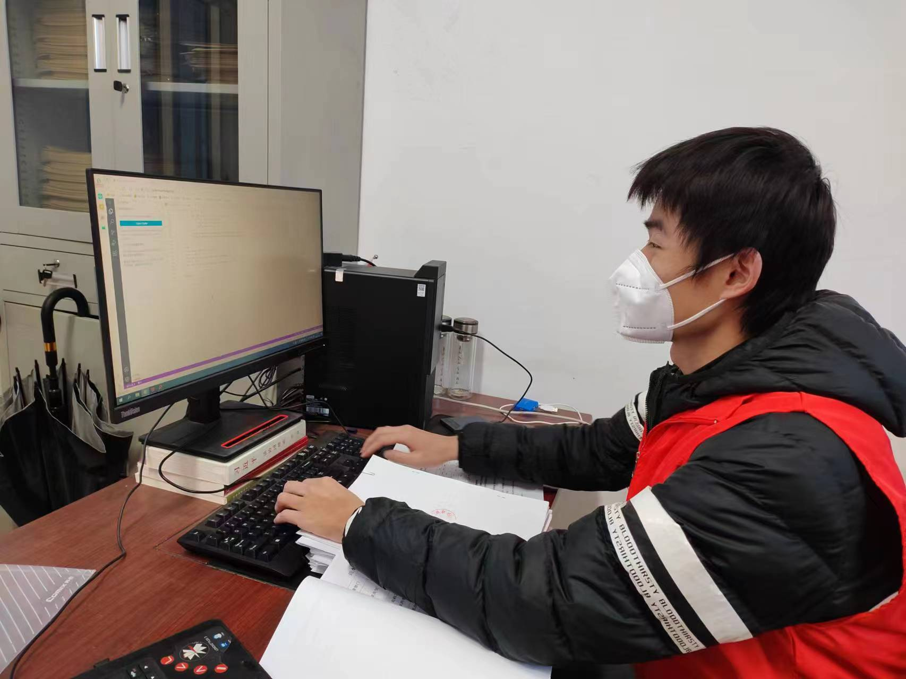

**图表 1 街道办计算机工作**

## 人员分工

## 实践照片

## 个人心得